2ª SEMANA - 2º CORTE
Nome: |  |  | Data: ___/___/2020
Unidade Escolar: |  |  | Ano: 1º
Componente Curricular: Língua Portuguesa
Tema/ Conhecimento: Contos de Fadas
Habilidade: Distinguir letras do alfabeto de outros sinais gráficos (EF01LP04); Distinguir vogais e consoantes e suas formas de escrita. (GO-EF01LP29)

ATIVIDADES
- VOCÊ SE LEMBRA DA HISTÓRIA DO CHAPEUZINHO VERMELHO?
OLHE COM ATENÇÃO O CAÇA-PALAVRAS E ENCONTRE AS PALAVRINHAS EM DESTAQUE:

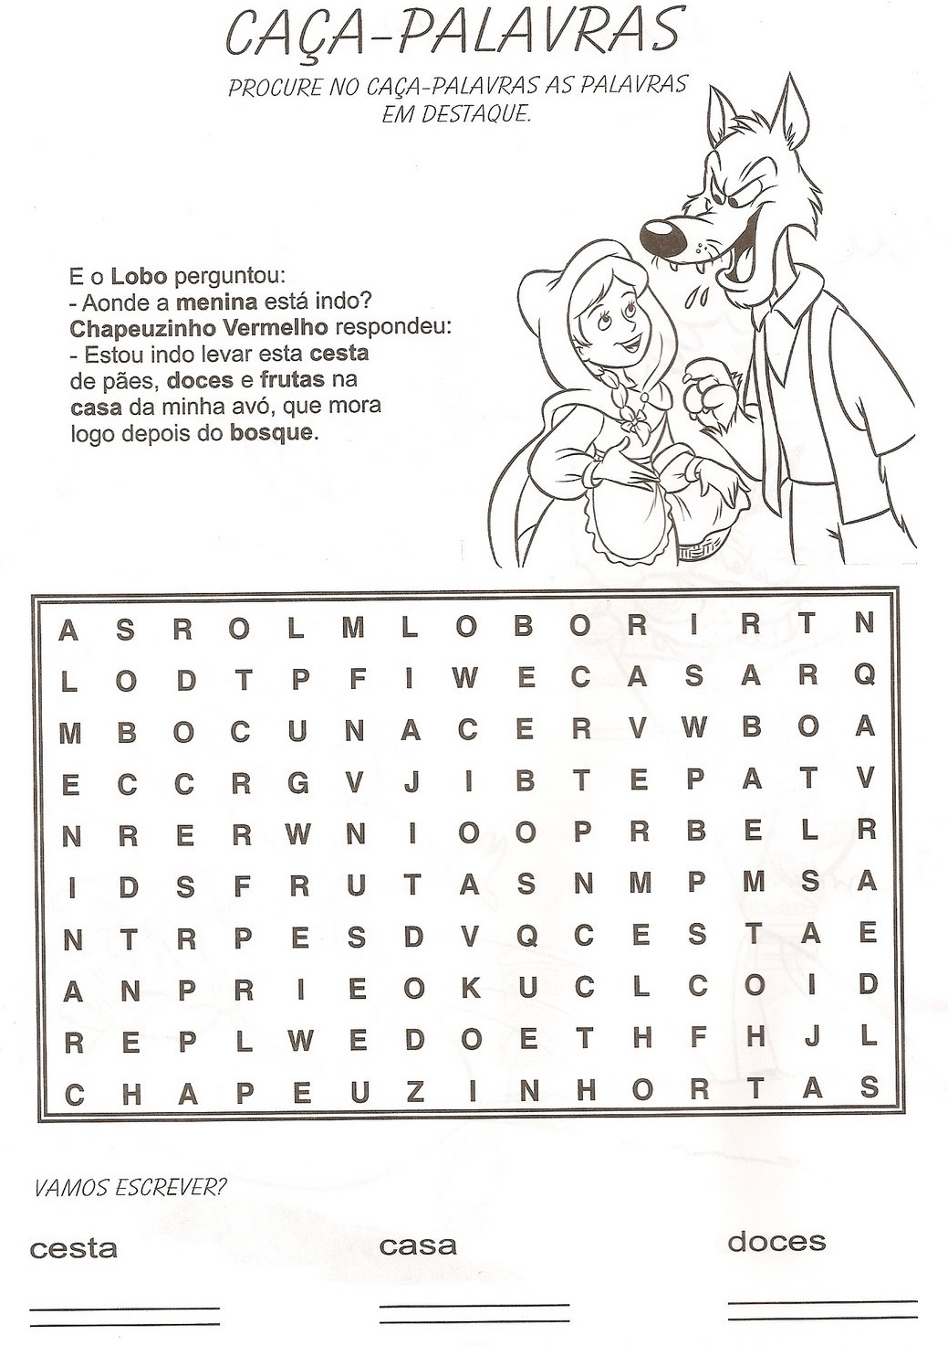
Disponível em: https://br.pinterest.com/pin/785385622497675378/Acesso em 27 de abr. 2020.
- PINTE O NOME CORRETO DAS FIGURAS:
 | 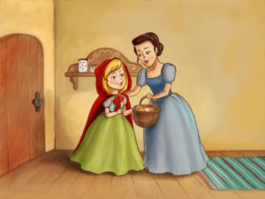
CHAMINÉ | MAMÃO | BOLO
CHAPEUZINHO | MAÇÃ | BOLA
CHIPANZÉ | MAMÃE | BALA
Disponível em: https://br.pinterest.com/pin/306596687114252434/ http://contosdefadascomagigi.com/tale/37/ https://br.freepik.com/vetores-premium/icone-de-desenho-animado-bolo-de-chocolate-com-cafe-com-xarope-de-caramelo-morangos-e-creme-chicoteado_1453619.htm Acesso em 30 de abr. de 2020.

 | 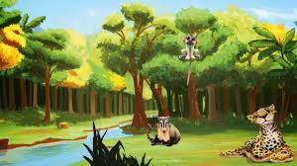
TESOURA | FLORES | VINAGRE
TAPETE | FLORESTA | VELA
TERRA | FOLHAS | VINHO
Disponível em: https://galeria.colorir.com/colegio/tesouras-2-pintado-por-tesoura-189991.html https://galeria.colorir.com/comida/bebidas/vinho-tinto-pintado-por-analari-1382612.html Acesso em 30 de abr. de 2020.

- AGORA COPIE OS NOMES QUE VOCÊ PINTOU:

___________________ ____________________ ______________________

___________________ ____________________ ______________________

- DE ACORDO COM A HISTÓRIA DE CHAPEUZINHO VERMELHO, RESPONDA O QUE SE PEDE:

- O QUE A MÃE DE CHAPEUZINHO VERMELHO LHE DISSE ANTES DE SAIR DE CASA?

( ) QUE NÃO CONVERSASSE COM ESTRANHOS.
( ) QUE TOMASSE CUIDADO COM OS BICHOS.

- CHAPEUZINHO VERMELHO OBEDECEU SUA MÃE?

( ) SIM, ELA NÃO FALOU COM GENTE QUE NÃO CONHECIA.
( ) NÃO, ELA CONVERSOU COM O LOBO MAU.

- FAÇA O QUE SE PEDE:
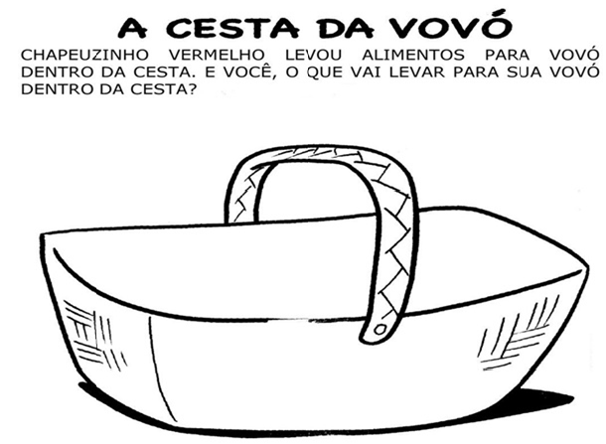
Disponível em:https://cantinhopreferidodamah.blogspot.com/2018/09/chapeuzinho-vermelho-atividades.html Acesso em 27 de abr. 2020

VOCÊ CONHECE A MÚSICA QUE CHAPEUZINHO VERMELHO CANTAVA?
ENTÃO, APROVEITE E CANTE
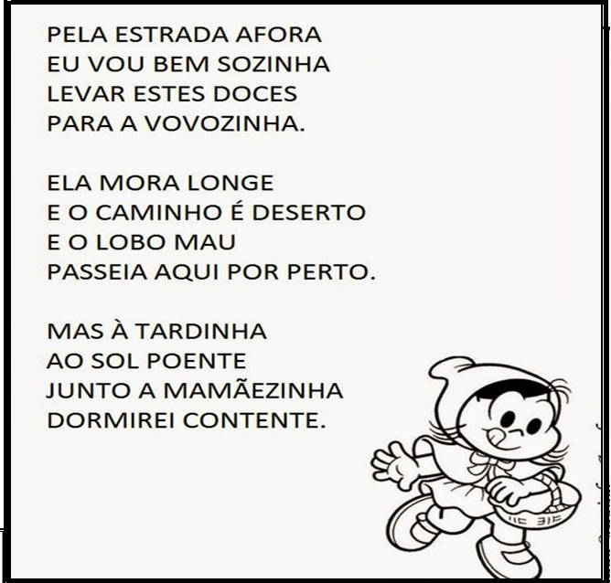
- CIRCULE NA MÚSICA DA CHAPEUZINHO OS PERSONAGENS QUE APARECEM NA HISTÓRIA.

Disponível em: https://www.pinterest.it/pin/59602395055907172/ Acesso em 27 de abr. de 2020.

RESPOSTAS:

1- CAÇA-PALAVRAS:
LOBO MENINA
CASA VERMELHO
FRUTAS BOSQUE
CESTA DOCES
HORTA
CHAPEUZINHO

2 E 3 – PINTE E ESCREVA
CHAPEUZINHO TESOURA
MAMÃE FLORESTA
BOLO
VINHO

4 – MARCAR O QUE A MÃE DISSE:
(X) QUE NÃO CONVERSASSE COM ESTRANHO
(X) NÃO, ELA CONVERSOU COM O LOBO MAU.

5 – A CESTA DA VOVÓ: RESPOSTA PESSOAL

6 – CIRCULAR: VOVOZINHA, LOBO MAU, MAMÃEZINHA.

